Qt OpenGL 程序

环境：Qt Creator 4.2.1(minGW 5.3.0)

1. 使用QGLWidget
2. 建立一个QMainWindow工程
3. 添加新文件—>C++🡪C++Class，类名为MyOpenGLWidget，基类选择QWidget，

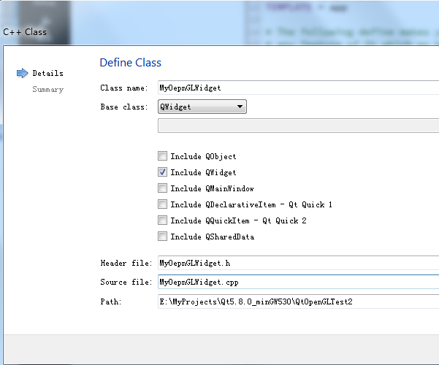

1. 在头文件中和源文件中，将继承关系改为QGLWidget，并包括QGLWidget头文件。
2. 源代码如下：

头文件

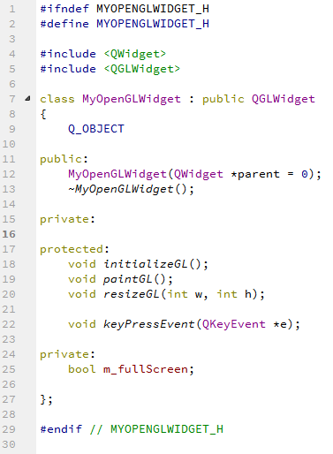

源文件

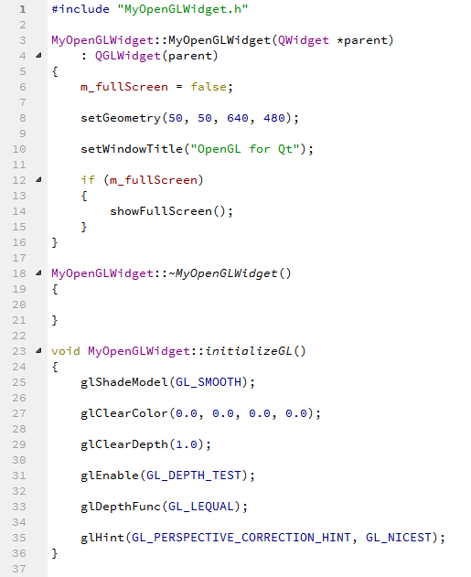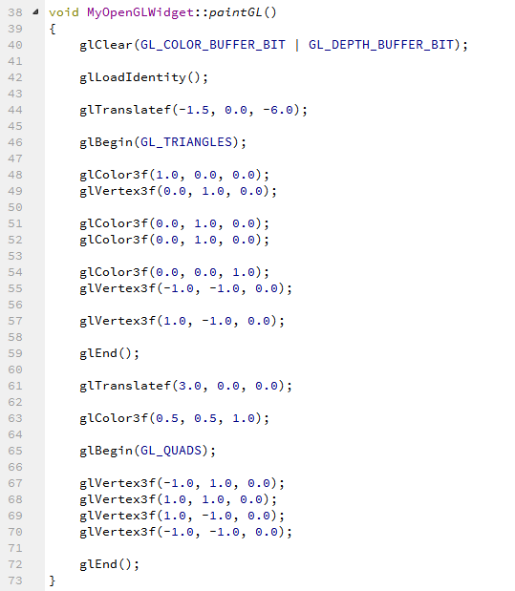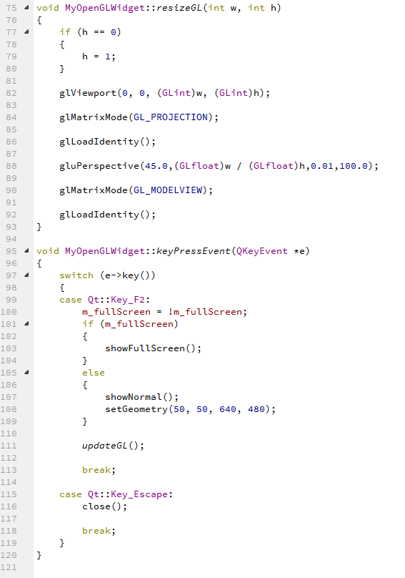

5.编译，发现出现错误：error: QGLWidget: No such file or directory。这是因为，pro文件中没有添加OpenGL模块，添加如下



再次编译，出错信息提示说gluPerspective这个函数没有声明，这是因为缺少头文件，添加头文件

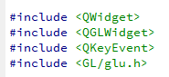

gluPerspective函数由glu.h声明。

继续编译，报出了很多错误

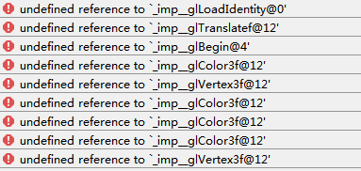

我们用到的OpenGL的函数都出错为为定义的，这是因为没有在pro文件中添加OpenGL的库，添加如下



再次编译，就通过了，运行结果如下

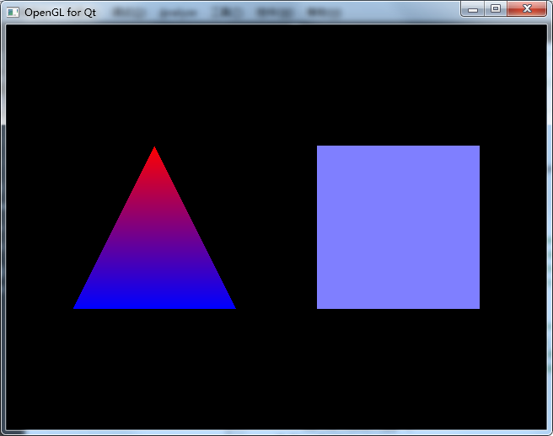

1. 需要注意的事项

主要出问题的地方就在pro文件的配置中，需要添加两个地方，一是opengl模块，二是opengl的库名，pro文件最终如下

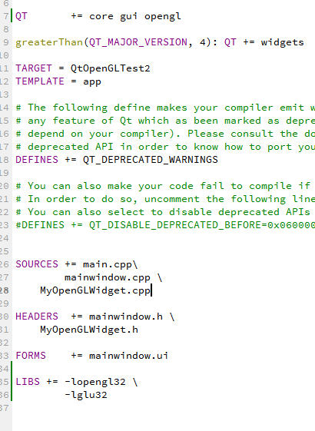

参考代码来自：http://qiliang.net/old/nehe_qt/lesson01.html

二．使用QOpenGLWidget

这个类是从Qt5.4开始新增加的，Qt手册建议使用QOpenGLWidget代替QGLWidget，因为QGLWidget对平台有依赖，使用会受限，而QOpenGLWidget避开了这些缺点。



1.同样建立一个QMainWindow的工程，添加类OGLWidget，基类选择QWidget，然后在代码中将基类手动改为QOpenGLWidget，同时，添加QOpenGLWidget头文件

2.源代码

头文件

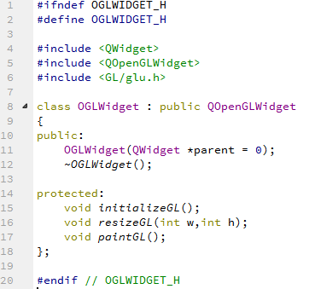

源文件

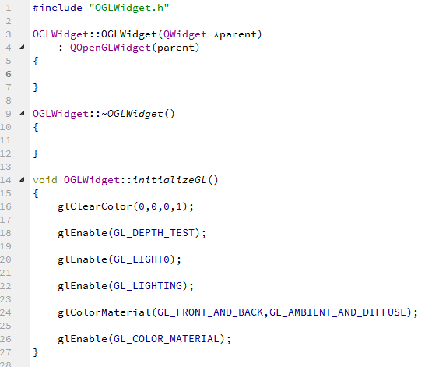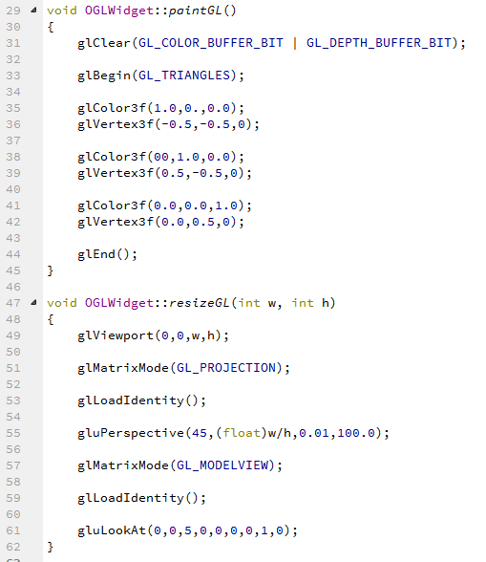

3.编译

与QGLWidget需要添加opengl模块不同，QOpenGLWidget只需要widget模块就可以了，从手册中可以看到

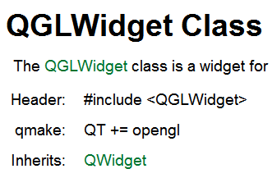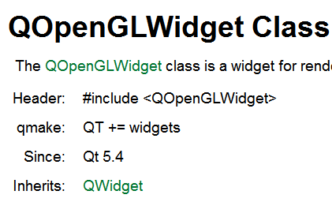

单添加库仍旧是一样，都是opengl32和glu32，pro文件为

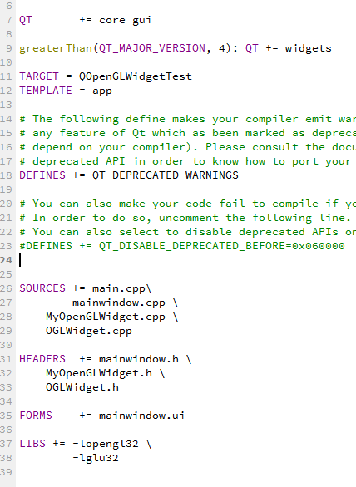

4.为了将OpenGL窗口嵌入到主窗口中，可以在主窗口中添加一个QWidget控件，然后将控件提升为OGLWidget即可。

5.运行结果

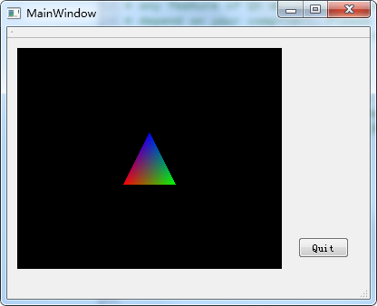

参考代码来自：http://www.it1352.com/466801.html